**HƯỚNG DẪN SỬ DỤNG CHƯƠNG TRÌNH**

1. Cài đặt ứng dụng và các phiên bản hỗ trợ
2. Cài đặt xampp

Xampp hỗ trợ cho nhiều hệ điều hành như Windows, Linux và OS X

Chúng tôi sẽ hướng dẫn bạn cài đặt Xampp cho Windows

* Truy cập <https://www.apachefriends.org/download.html> sau đó chọn xampp 8.0.6 cho Windows để tải file về
* Chạy file đã tải làm theo các hướng dẫn để config cho xampp gồm vị trí lưu trữ , chọn component, ngôn ngữ cho xampp
* Sau khi đợi xampp cài đặt hoàn tất và chạy xampp thì sẽ được hình như bên dưới

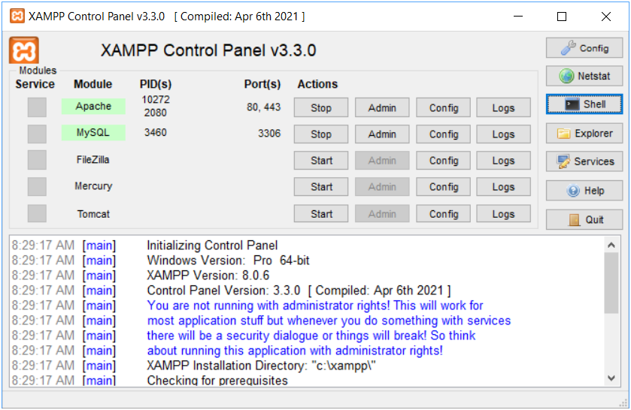

Dùng các cổng mặc định như Apache port 80 và 443 và MySQL là 3306

Các phiên bản của hỗ trợ

* XAMPP Version 8.0.6
* PHP version 8.0.6
* MySQL version 15.1

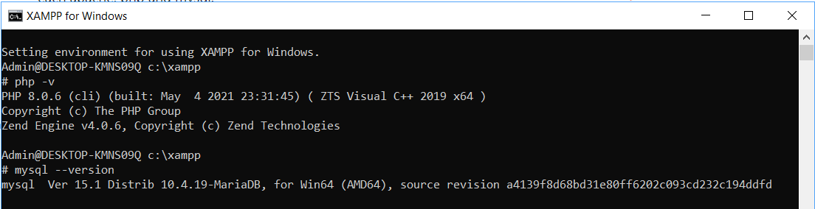

1. Cài đặt OpenLdap Client cho xampp

* Mở thư mục xampp đã cài đặt vào php>ext coppy file php_ldap.dll và paste vào System32 của Windows
* Config PHP init (php.ini) xóa comment cho dòng ;extension=ldap để cài đặt
* Stop và chạy lại Apache xem phpinfo.php xem đã enable ldap

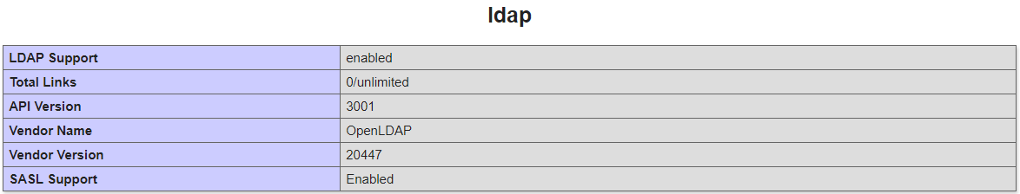

1. Cài đặt OpenLdap server using Apache Directory Studio

* Truy cập <https://directory.apache.org/studio/download/download-windows.html> để tải Apache Directory Studio
* Cài đặt Apache Directory Studio
* Mở Apache Directory Studio tạo new server cho Ldap server click create connection để có thể connect
* Import entry file của LDIF file để tạo thư mục lưu trữ

Lưu ý : Đã cài đặt java enviroment

Port mặc định của LDAP server là 10389 , LDAPS là 10636

1. Cách sử dụng chương trình